Chapitre 16
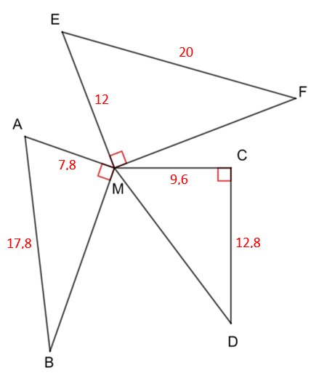
Exercice 1 Déterminer des longueurs
ABM, CDM et EFM sont les triangles représentés ci-contre.
Les triangles ABM et EFM sont rectangles en M et le triangle CDM est rectangle en C.
On se propose d’étudier des propriétés du point M.

On peut le prouver en utilisant
le théorème de Pythagore.
On dirait que le point M est à égale distance des points B et D.

a. Recopier et compléter : « Le triangle ABM est rectangle en … donc d’après le théorème de Pythagore : …² = …² + …².
Ainsi BM² = ... et donc BM = … ».
b. Appliquer le théorème de Pythagore au triangle rectangle CDM.
Calculer la longueur DM.
c. Le point M est-il vraiment équidistant des points B et D ?

a. Utiliser le théorème de Pythagore dans le triangle EFM pour déterminer la longueur FM.
b. Quelle est la nature du triangle BMF ? Justifier.

Démontrer que le point M est l’intersection des médiatrices du triangle BDF.

Exercice 2 Utiliser des cosinus
Lors d’une randonnée en montagne, Maya a mesuré les distances parcourues, en km, sur chaque partie du trajet. Voici le profil de cette randonnée, du point A au point E.
Les points F, G, H, sont placés respectivement à la verticale des points B, C, D.
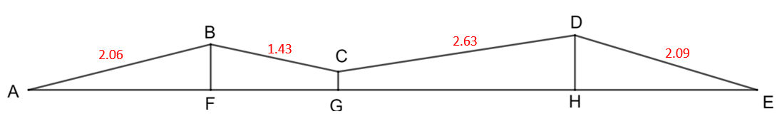
Maya sait de plus que :
- le point B se trouve 0,5 km plus haut que le point A (soir BF = 0,5) ;
- le point C se trouve 0,3 km plus bas que le point B ;
- le point D se trouve 0,4 km plus haut que le point C.
On se propose de déterminer les mesures de certains angles que forment différentes parties du trajet par rapport à l’horizontale.
On s’intéresse à la mesure de l’angle $\hat{FAB}.$
Dans un triangle rectangle, comment déterminer la mesure d’un angle aigu formé par l’hypoténuse et un autre côté ?

Facile ! On utilise le cosinus de
cet angle aigu.

a. Recopier et compléter : « Le triangle ABF est rectangle en … , donc d’après le théorème de Pythagore, …² + …² = AB², c’est-à-dire …² + … = …. Donc AF² = … et une valeur approchée au dixième près de la longueur AF, en km, est $…$ ».
b. Écrire l’expression de cos $\hat{FAB}$ dans le triangle rectangle FAB, puis remplacer par les longueurs connues.
c. À l’aide de la calculatrice, en déduire une valeur approchée à l’unité près de la mesure de $\hat{FAB}$.

K est le point du segment [BF] tel que BCK est un triangle rectangle en K.
On s’intéresse à la mesure de l’angle $\hat{BCK}$.
a. Déterminer la longueur BK à l’aide des données de l’énoncé.
b. Calculer alors la longueur CK, en km, à l’aide du théorème de Pythagore.
Donner une valeur approchée au dixième près.
c. Déterminer la mesure de l’angle $\hat{BCK}$. Donner une valeur approchée à l’unité près.

Déterminer les mesures des angles que forment les segments [CD] et [DE] avec l’horizontale.

